О муниципалитете
Краткая информация о муниципальном образовании, фото, видео

История

География

История МО

Историческая справка
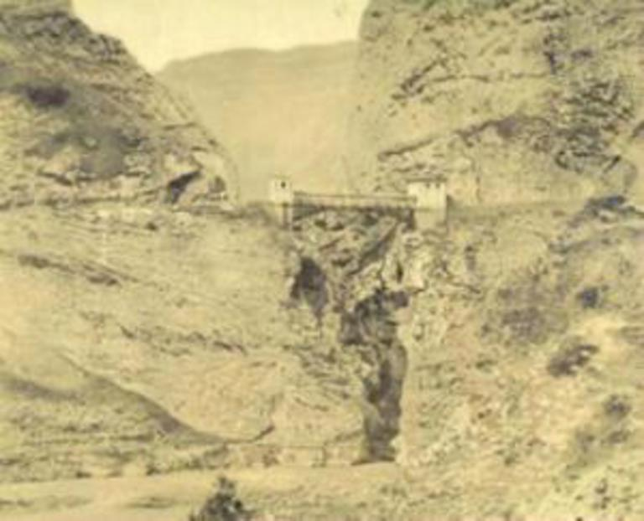 Мост 18-го века через реку Андийское Койсу.

Ботлихский район — один из самых крупных районов Дагестана, расположенный в высокогорной зоне. История района уходит корнями в древность.
На его территории сохранились древние поселения бронзового века, боевые укрепления 13—15 веков,мост 18 века через реку Андийское Койсу, гражданские постройки двухсотлетней давности. Исконно сельскохозяйственный, прославившийся на весь мир андийскими бурками, террасным земледелием и садоводством, ботлихский район известен своими славными традициями и в старину, и в современность.
Район вошел в его нынешних границах в состав Андийского округа 20.07.1861г. Декретом ВЦИК от 20.01.1921г. Основными административно-территориальными единицами в составе округа были два участка — Технуцальский и Андийский. В состав Андийского участка входили села Анди, Гагатли, Гунхо, Зило, Риквани, Чанко. Технуцальского — Алак, Ансалта, Ботлих, Годобери, Зибирхали, Кванхидатли, Миарсо, Муни, Н-Инхело, Тандо, Тасута, Тлох и Шодрода. Ботлихский район как отдельная административно-территориальная единица образован 22.11.1926г. по проекту районирования Дагестана, утвержденное 4-й сессией ЦИК ДАССР 6-го созыва как кантон с подчинением ему Гумбетовского района. Постановлением ВЦИК от 30.06.1929г. кантон переименован в район. В связи с образованием в 1930году Гумбетовского и в 1933году Ахвахского районов, соответствующие территории отошли в эти районы. Указом ПВ Совета РСФСРот 01.02.1963г.образован Ботлихский сельский район в границах Ахвахского, Ботлихского и части Гумбетовского районов. Указом ПВС РСФСР от 12.01.1965г. сельский район преобразован в район в прежних границах.
Территорию Ботлихского района составляют все земли в пределах административно-территориальной границы района. Ботлихский район в 20 муниципальных образованияхпоселений объединяет 24 населенных пункта. Административным центром является селение Ботлих.
В с.Ботлих завершено строительство военного городка для отдельной мотострелковой бригады "Горная". Население района занимается в подавляющем большинстве животноводством, плодоводством и садоводством. Промышленность района представлена предприятиями — ОАО"ТЛохский консервный завод", ОАО "БОтлихский консервный завод", Завод ТС ЭВМ и Рахатинской фабриков народных промыслов. Имеются пекарни и мельницы. В районе действуют 34 школы, 10 детских дошкольных учреждений, интернат, 27 клубных учреждений, 22 библиотеки, музыкальная школа, реабилитационный центр. Имеется центральная районная больница, участковая больница, территориальная больница, амбулаторно-поликлиническое учреждение-3, фельдшерско-акушерских пунктов — 20. Действуют Сбербанк СК № 0509, ФИДРКБ "Горы Дагестана", дополнительный офис "Россельхозбанка", предприятия торговли,общественного питания, услуг населению.
На территории района много архитектурных и исторических памятников такие как Преображенская крепость, железный мост через с.Н-Инхело, мечети в с.Анди, Годобери, Ботлитх, Хелетури, Боевая башня в с.Муни, памятник братской могиле воинов революционного полка,растрелянного в 1920 году в борьбе с бандами Гоцинского, прамятник воинам, погибшим в годы Великой Отечественной войны, памятник погибшим в ходе августовских событий 1999 года.
Ботлихский район — частица многонационального состава Дагестана. В районе, где живут аварцы — одна из сорока национальностей Дагестана звучат 9 диалектов — андийский, годоберинский, мунинский, ботлихский и т.д. Здесь также живут татары, русские, кумыки, лезгины, даргинцы, лакцы, прибалтийцы, армяне.
Район славен своими традициями. Жители всегда отличались смелостью на полях сражений. Более двух тысяч человек ушли на фронт в Великую Отечественную войну, из которых обратно вернулось меньше половины. В событиях августа—сентября 1999года погибло 76 военнослужащих и 34 мирных жителей района. Самое большое богатство района — его люди. В прошлом отсталый район сегодня имеет своих ученых,докторов и кандидатов наук. Район воспитал 3 Героев России, 1 Героя Соц.труда, Народного врача СССР, 3 заслуженных учителей школ РСФР, Академика наук, десятки заслуженных учителей и врачей, сельхозработников и т.д. Район дважды посетил Президент РФ В.В. Путин.

География МО

Географическая справка
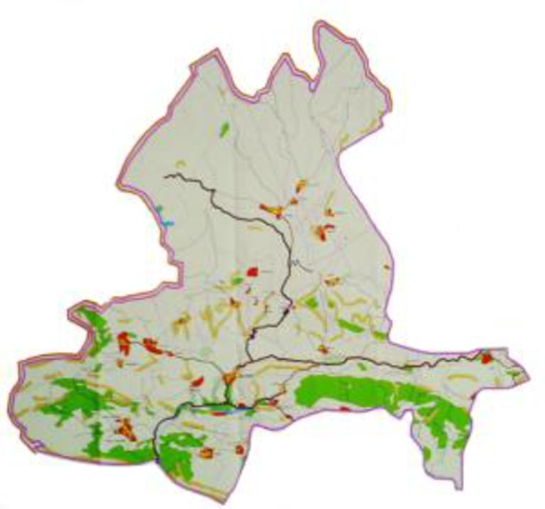
Карта Ботлихского района.
Общая площадь территории равна 687 900 тыс. кв.м. Проживает более 53 тыс. человек. Все население сельское. Плотность населения 74 человека на 1 кв. км.
Район является горным: с севера и северо-запада он граничит с Чеченской Республикой, с юга-Ахвахским и Цумадинскими районами. Расстояние до столицы РД г.Махачкала — 154 км. Через район проходят автомобильные пути сообщения Ахвахского и Цумадинского районов. Общая протяженность дорог общего пользования составляет более 247 км.
Природные особенности Ботлихского района: по территории района протекают — река Андийское Койнсу, речки Унсатлен, Ансалтинка, Миарсинка и другие малые речки. Озера — Арджи, Большой Казеной-Ам, много озер и прудов. Имеются месторождения щебени, песка,глины, залежи сырья соли, меловые отложения. Почвы — горно-луговые.

